Viernes
11
de marzo

Quinto de Primaria
Educación Socioemocional

La advertencia del asco

Aprendizaje esperado: plantea cómo la sensación del asco le permite llevar a cabo reacciones de protección ante sustancias tóxicas.

Énfasis: plantea cómo la sensación del asco le permite llevar a cabo reacciones de protección ante sustancias tóxicas.

¿Qué vamos a aprender?

Plantearás cómo la sensación del asco te permite llevar a cabo reacciones de protección ante sustancias tóxicas.

¿Qué hacemos?

Imagina el olor a quemado, un olor desagradable de un incendio en una planta química no es algo que se toma a la ligera. Las repercusiones pueden ser bastante fuertes.

Un incendio es terrible, no solo por las pérdidas económicas, aunque es una fortuna cuando no hay vidas que lamentar, sin embargo, la contaminación por esta causa es un problema grave. Es asqueroso su olor y es una señal de que algo malo está ocurriendo.

¿Qué es el asco?
Es esa emoción que sientes cuando algo te desagrada, como alimentos, sustancias u otros materiales orgánicos en mal estado.

El asco es considerado como una emoción, puedes tener sensación de devolver el estómago.

¿Sabías que el asco es una emoción?
Si, es una emoción sumamente útil.

Aunque te parezca difícil de creer, el asco te puede prevenir de algo que puede ser peligroso, a través de un olor o de cómo se ve, de esta manera, lo puedes rechazar y así evitar un daño al organismo.
Observa el siguiente ejemplo.

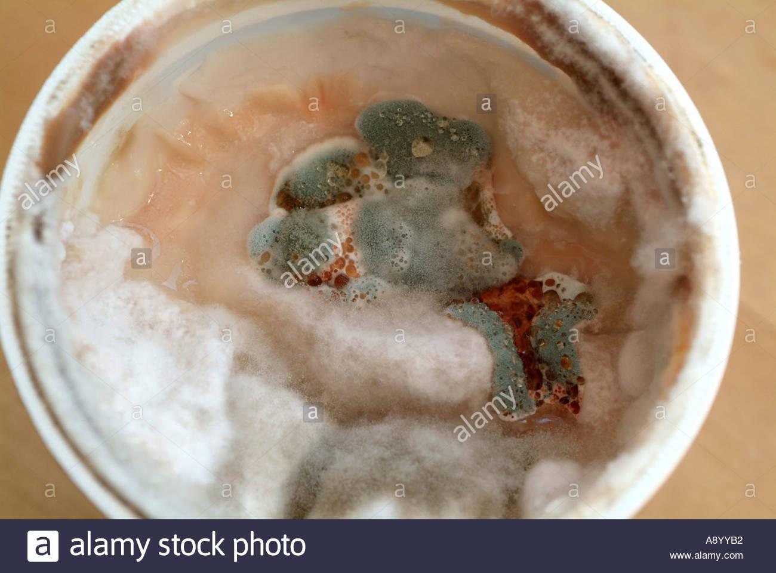

Se ve desagradable, con hongos. Y el olor debe ser terrible, da asco.

Si te comieras ese yogurt que está echado a perder, seguramente te enfermarías. Por eso es útil que su aspecto y su aroma produzca asco. Para que no te enfermes por comerlo.

Otro ejemplo de cómo el asco nos puede ayudar es en el siguiente video:

- ¡Qué asco de sándwich!
https://contigoenladistancia.cultura.gob.mx/detalle/que-asco-de-sandwich

Puedes identificar por el olor o la apariencia que algo es peligroso, existen otras señales que te pueden ayudar a identificar sustancias peligrosas. Observa la siguiente imagen.

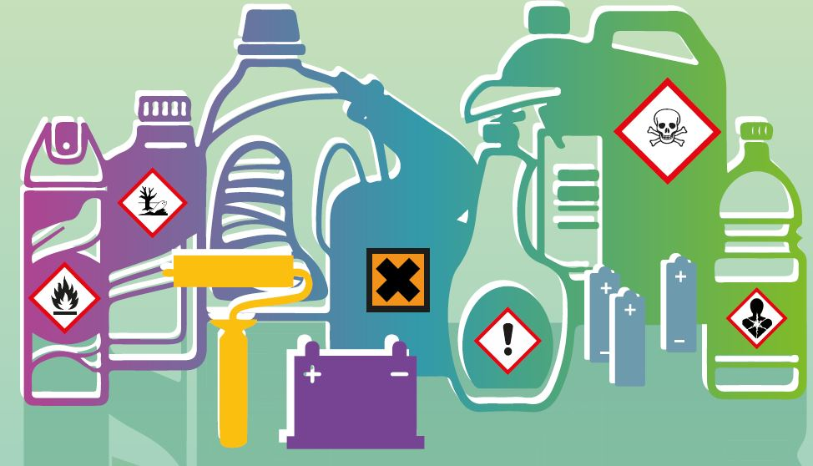

En casa se utilizan muchos productos químicos que son dañinos para la salud. Si se ingiere o toca alguna parte del cuerpo, como el cloro o los productos de limpieza, la sosa que se usa para quitar la grasa y el cochambre, o los detergentes en general.

Es importante no guardar esos productos en envases donde se consume la comida, como el bote de yogurt es por esta razón que estas sustancias en sus recipientes contienen en la etiqueta el aviso de que es peligroso, para evitar su consumo accidental.

Para que lo entiendas y tengas cuidado, incluye señales y dibujos como los de las fotos de la imagen anterior para que no haya confusión.

Generalmente estos líquidos generan asco, especialmente por el olfato o la vista. Esta es una señal de advertencia y no porque sea desagradable debemos rechazarla debes reconocer su utilidad y valor.

En la naturaleza también se encuentran cosas que generan asco y que son una señal de peligro.

Hay animales que usan su apariencia para ser poco atractivos a sus depredadores y generar asco. Así es como evitan ser devorados por otros.

Observa esta oruga, o azotador, que no se ve nada apetecible.

Son extraordinarios para el equilibrio del ecosistema, pero algunos son demasiado extraños, generalmente puede significar que sean peligrosos para los humanos.

¿Te imaginaste que este tema sería tan interesante y que el asco fuera una emoción tan útil para nuestra protección?

Te invito a hacer la siguiente actividad; ve las imágenes y piensa en lo que te hacen sentir al verlas. Imagina las siguientes cosas:

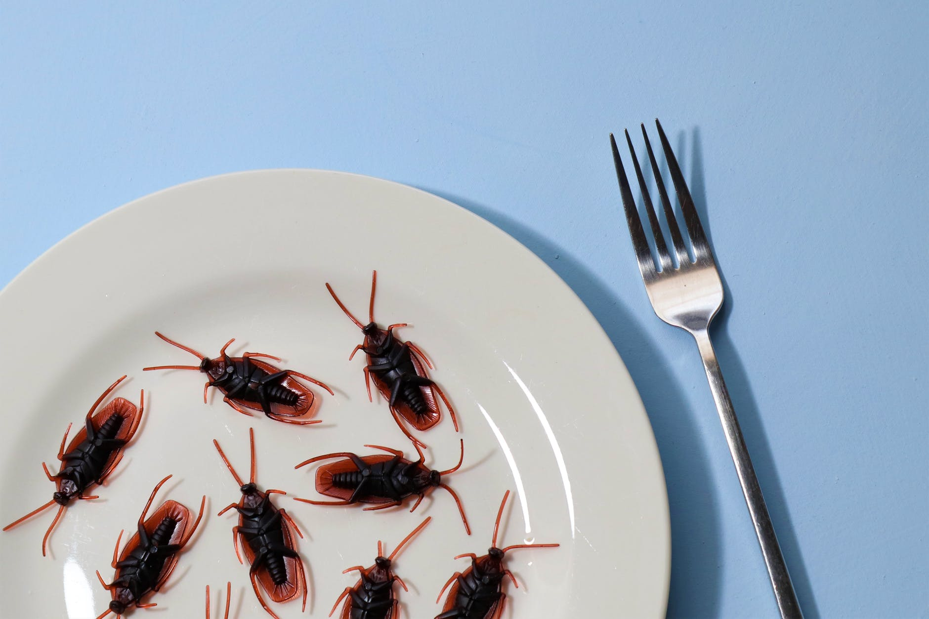

Cucarachas. Al verlas provocan repulsión, pero ¿Sabías que hay países en los que comer cucarachas es un platillo delicioso?

Basurero. Imagina cómo huele ese lugar. Es impresionante el olor que proviene de este tipo de lugares.

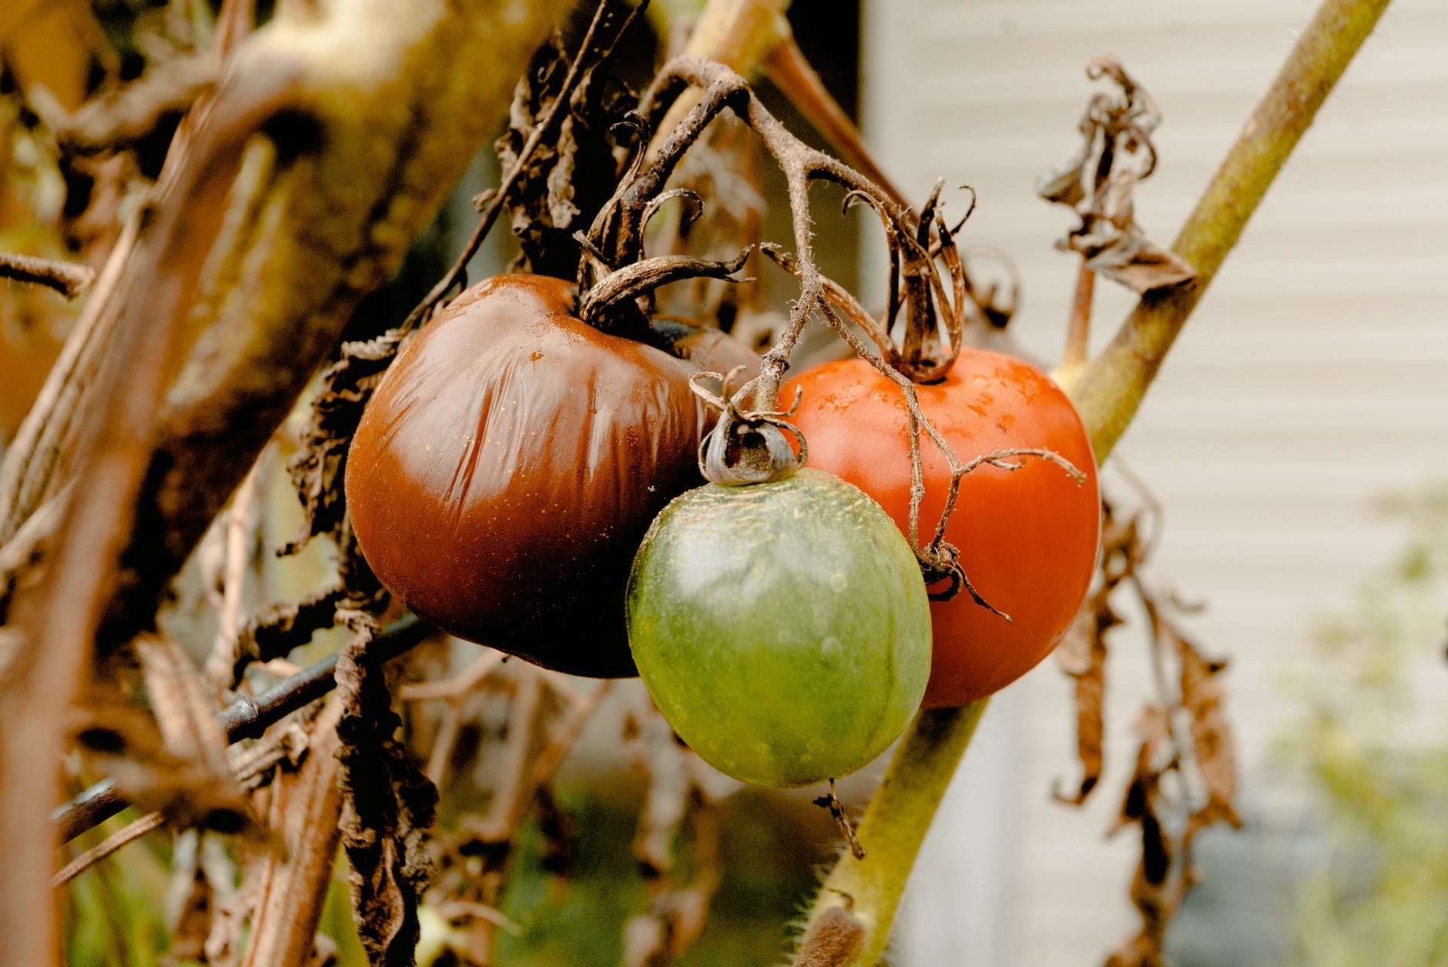

Tomates podridos. Los tomates frescos son deliciosos, pero si se ven podridos no se apetecen.

La comida es tan importante cómo huele y como se ve. Algunas frutas y verduras pueden no verse perfectas, pero son totalmente comestibles, pero si el aroma o gusto es fuera de lo normal, nuestro cuerpo inmediatamente reacciona en un sentido de alerta.

Pescados. El olor a pescado puede ser desagradable pero probablemente te guste comerlo.

Frascos. A simple vista pueden no causar ninguna reacción, tal vez si los hueles, es obvio por la etiqueta que es algo tóxico.

Aún sin olerlo puedes identificar que es un peligro, muchos de estos químicos y sustancias tóxicas tienen un olor fuerte y desagradable, lo cual pone al cuerpo en alerta de inmediato.

Violencia. Probablemente golpeó a alguien. Lo cual puede ser un hecho violento y causar una sensación de disgusto.

El asco no se limita a lo que puedes ver, oler, probar, también puede sentirse hacia ciertas conductas, especialmente las que pueden desencadenar en algo como una injusticia, o violencia.

El reto de hoy:

Te propongo que en tu bitácora de viaje dibujes o escribas aquellas cosas que hay en casa que sean peligrosas y que te producen asco, no olvides escribir una advertencia sobre ellas. Por ejemplo: cloro, olor fuerte que pica la nariz, puede causar tos e intoxicación.

¡Buen trabajo!

Gracias por tu esfuerzo.

Para saber más:
Lecturas
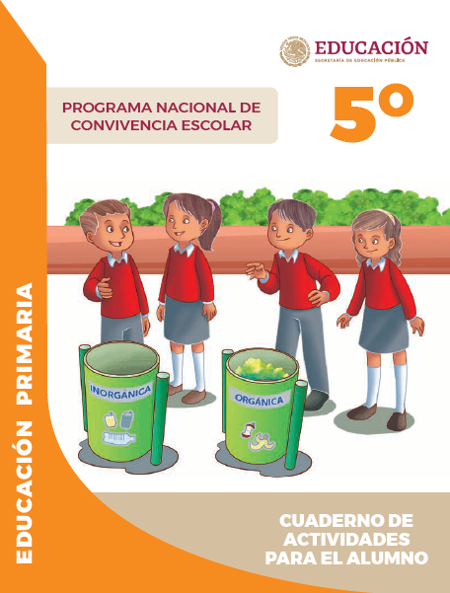
https://www.gob.mx/cms/uploads/attachment/file/533117/5o_Cuaderno_PNCE_2019.pdf

